|  |  |  |
| --- | --- | --- |
|  |  |  |
| МИНОБРНАУКИ РОССИИ | | |
| Федеральное государственное бюджетное образовательное учреждение  высшего образования  **«МИРЭА – Российский технологический университет»**  **РТУ МИРЭА** | | |

Институт Информационных технологий

Кафедра Математического обеспечения и стандартизации информационных технологий

**Отчет по практической работе №1**

по дисциплине «Тестирование и верификация программного обеспечения»

|  |  |
| --- | --- |
| **Выполнили:**  Студенты группыИКБО-01-19 | Субботин Е.В.  Кузин Д.О.  Залетин Н.А.  Леутина Т.А. |
| **Проверил:** | ассистент Трушин С. М. |

2021 г.

**СОДЕРЖАНИЕ**

Состав команды 3

1 Описание ПО 4

Ссылка на репозиторий 5

2 Выявленные баги ПО 6

2.1 Ошибка загрузки данных после авторизации при первом входе в приложение 6

2.2 Вылет приложения при отображении в диалогах новых анимированных стикеров 7

2.3 Не работает часть масок в режиме записи историй 8

2.4 Вылет приложения при попытке добавить новый аккаунт ВКонтакте 8

2.5 Подгрузка при смене аккаунтов 8

2.6 Ошибка внешнего вида в трансляциях 8

2.7 Баг звонка 9

2.8 Проблемы с работами миниаппов 10

2.9 Баги отображения тёмной темы: при создании истории не отображается кнопка съемки, вместо текста в пустом разделе закладок Подкасты отображается белый экран 10

2.10 Некорректное отображение геолокации в диалоге 12

3 Замечания, выявленные другими командами 13

4 Тестирование ПО других команд 14

4.1 Ninja Mirea 14

4.2 Process Modeler 15

4.3 Rational Rose 16

Состав команды

Участники команды «Совиный патруль»:

1. Субботин Евгений
2. Кузин Данил
3. Залетин Никита
4. Леутина Таисия

1 Описание ПО

Sova X – кастомный клиент для социальной сети «Вконтакте». Он предоставляет дополнительный функционал для взаимодействий с сетью и возможности для редактирования внешнего вида.

На диаграмме использования показаны возможности пользователя, который были рассмотрены в процессе тестирования (Рисунок 1).

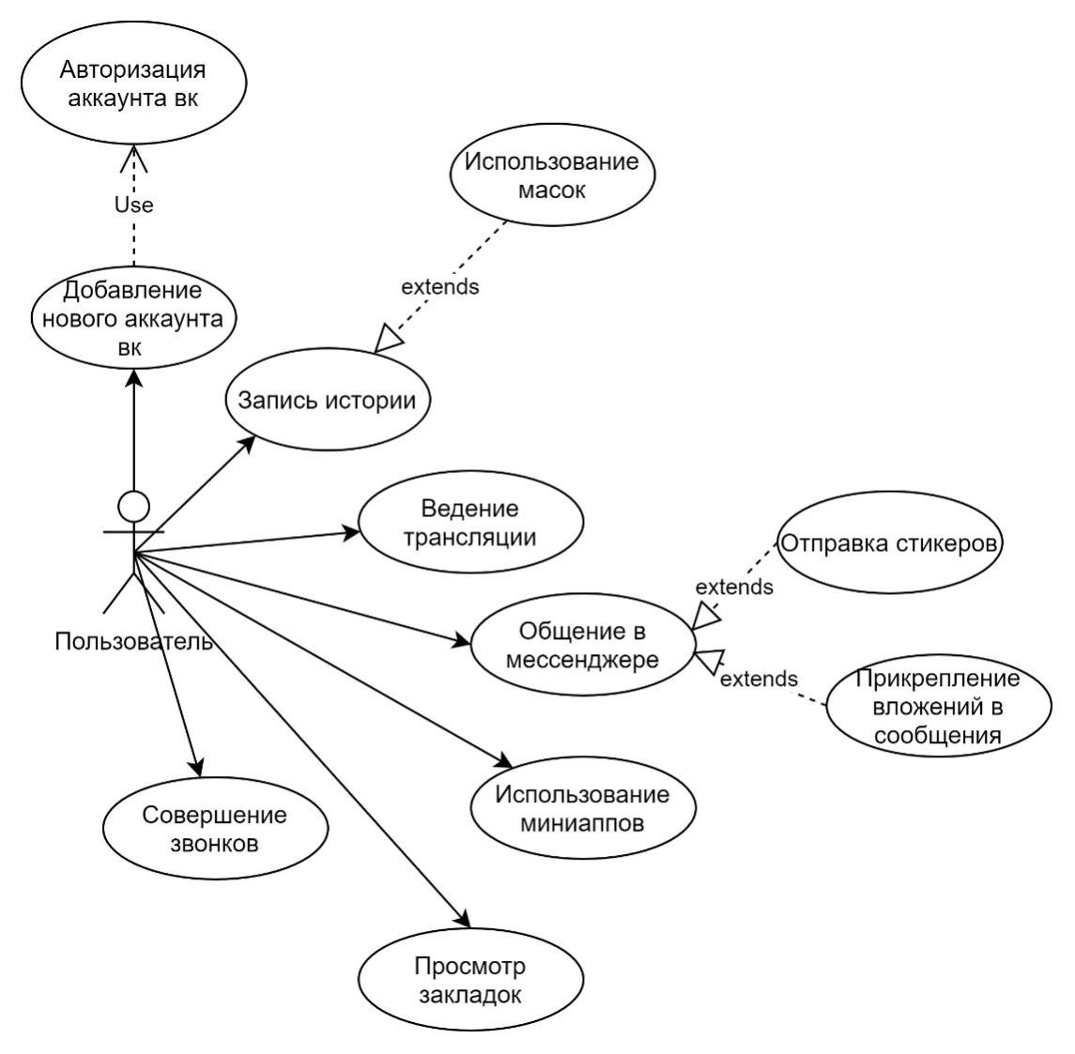

Рисунок – Диаграмма вариантов использования

Ссылка на репозиторий

Ниже представлена ссылка на репозиторий работы команды «Совиный патруль» по тестированию приложения Sova X. Он включает в себя краткое описание, оформленное в README-файл, отчёт по работе, ссылку на диск с apk-файлом для установки приложения на телефон и скриншоты, сделанные в процессе работы.

https://github.com/Evgeniy638/software-testing

2 Выявленные баги ПО

## 2.1 Ошибка загрузки данных после авторизации при первом входе в приложение

При первом входе в приложение после авторизации, сова перекидывает на новостную ленту, но приложение выкидывает ошибку «Loading error» (Рисунок 2).

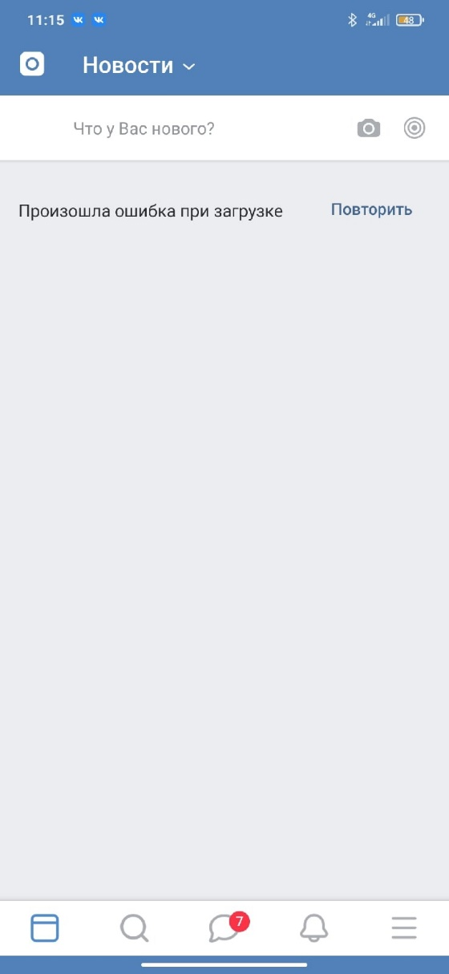

Рисунок – Ошибка загрузки данных

## 2.2 Вылет приложения при отображении в диалогах новых анимированных стикеров

Если открыть диалог, в котором в области видимости находится анимированный стикер, приложение вылетает (на примере анимированных стикеров с пчелой). (Рисунок 3).



Рисунок – Вылет приложения при просмотре некоторых анимированных стикеров

## Не работает часть масок в режиме записи историй

Если в режиме записи истории выбирать некоторые маски, которые срабатывают по нажатию на экран, они не отображаются.

## Вылет приложения при попытке добавить новый аккаунт ВКонтакте

Если попытаться добавить новый аккаунт в менеджере аккаунтов, приложение закрывается и только при следующем запуске показывает меню входа.

## Подгрузка при смене аккаунтов

Если перейти на другой аккаунт, диалоги на странице диалогов и новости на стене до обновления вручную остаются от старого аккаунта. Их можно обновить вручную. Возможно, появления бесконечного «соединения» на странице сообщений.

## Ошибка внешнего вида в трансляциях

Из-за ошибок вёрстки если попробовать открыть клавиатуру во время трансляции, может перекрываться поле ввода или же верхняя часть приложения (Рисунок 4).

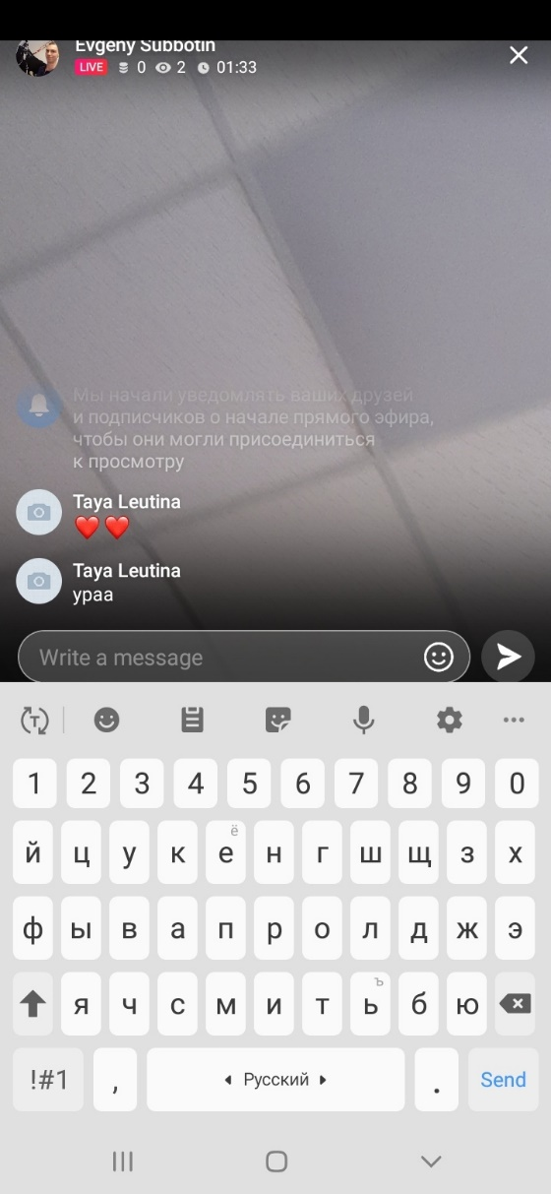

Рисунок – Перекрытие верхней части приложения во время трансляции

## Баг звонка

После отмены звонка на уведомлении о звонке, происходящем с Андроид версии 7 на Андроид версии 9 вибрация звонка не остановилась.

## Проблемы с работами миниаппов

В приложении имеется раздел с сервисами (миниаппами), но при попытке зайти в миниапп идёт бесконечная загрузка (Рисунок 5).

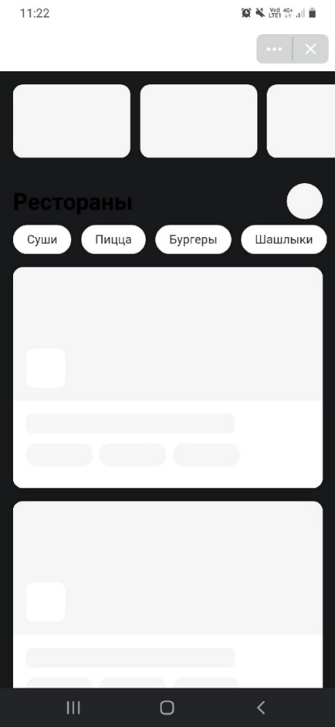

Рисунок – Ошибка загрузки миниаппов

## Баги отображения тёмной темы: при создании истории не отображается кнопка съемки, вместо текста в пустом разделе закладок Подкасты отображается белый экран

Большинство багов было замечено в тёмной теме, но также на другой теме была замечен вылет приложения с соответствующим уведомлением (Рисунок 6).

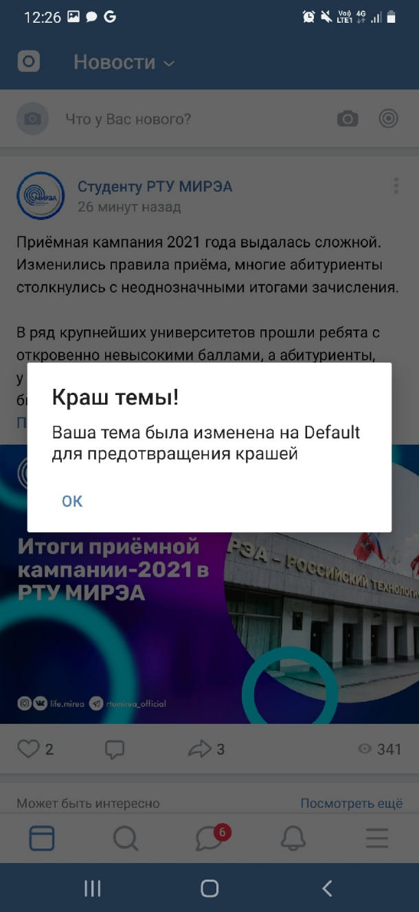

Рисунок – Уведомление перед вылетом приложения

На тёмной теме возникают проблемы с отображением элементов. Например, отсутствие кнопки съемки при создании истории или белый экран в разделе закладок Подкасты и Отложенных записях (Рисунок 7).

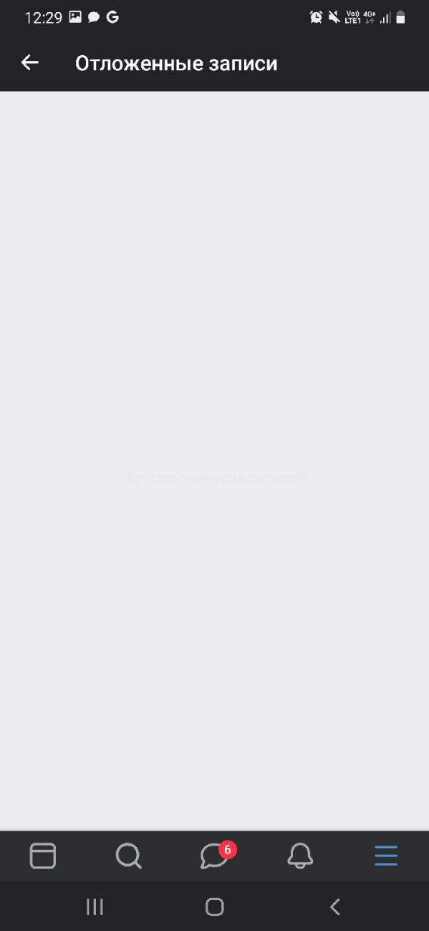

Рисунок – Белый экран в Отложенных записях

Также были замечены недокрашенные элементы (Рисунок 8).

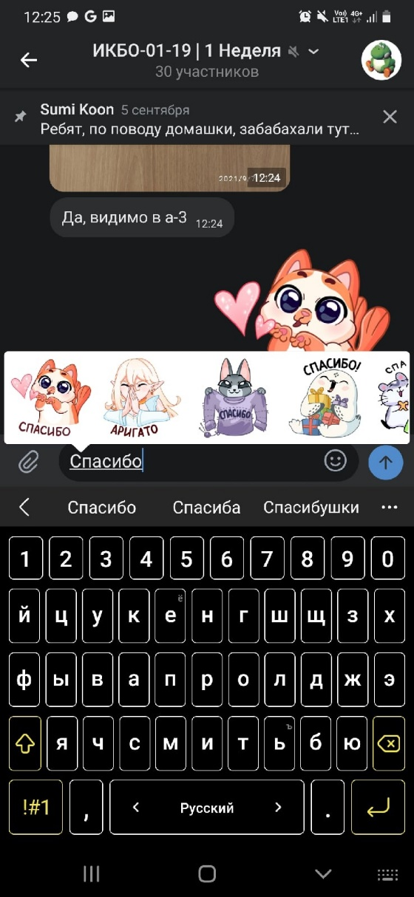

Рисунок – Не докрашенная тема

## Некорректное отображение геолокации в диалоге

При прикреплении геолокации к сообщениям вместо прорисованной карты в диалоге отображается только красная метка (Рисунок 9).

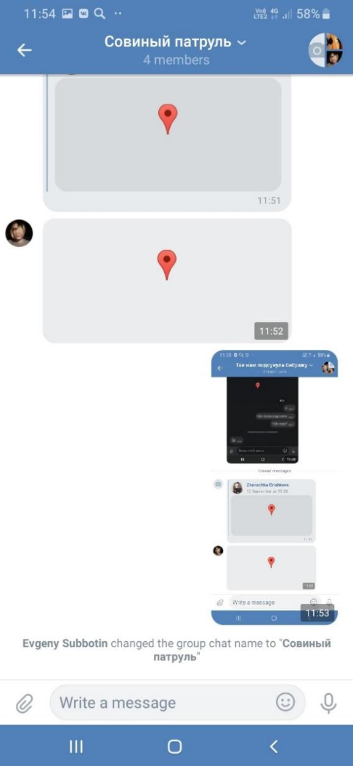

Рисунок – Ошибка отображения геопозиции

3 Замечания, выявленные другими командами

Замечаний других команд выявлено не было.

4 Тестирование ПО других команд

Мы смогли дополнить списки багов других команд следующими ошибками:

4.1 Ninja Mirea

**4.1.1** При использовании разделения экрана на Android и выборе отображения всех чисел месяца на странице с расписанием занятий последние числа месяца перекрываются нижним меню, пролистывание данного элемента по вертикали невозможно.



Рисунок 10 – Перекрытие календаря нижним меню

4.2 Process Modeler

**4.2.1** При перемещении элементов появляются вертикальные следы, после окончания перемещения некоторые линии остаются на экране до первого нажатия в любую точку.



Рисунок 11 – Вертикальные линии при перемещении элемента

**4.2.2** При удалении элементов на диаграмме IDEF3 номера не освобождаются.



Рисунок 12 – Номера удаленных элементов не освобождаются

4.3 Rational Rose

**4.3.1** При добавлении элемента с длинным названием выпадающее меню «File» расширяется, т.к. появляется опция «Export X» (X – введенное название). При удалении элемента опция заменяется на «Export Model...», однако выпадающее меню возвращается к стандартным размерам только после второго его открытия.



Рисунок 13 – Ошибка с изменением размеров выпадающего меню «File»

**4.3.2** При вводе длинного названия программа может вынести его часть за пределы элемента или не отображать данное название.



Рисунок 14 – Ошибка с длинным названием элемента